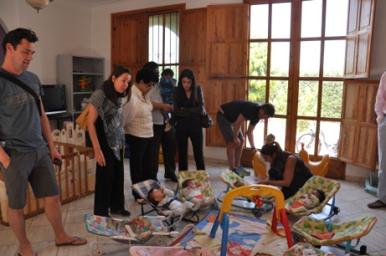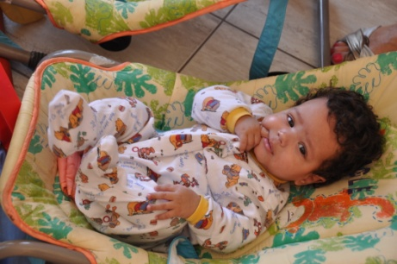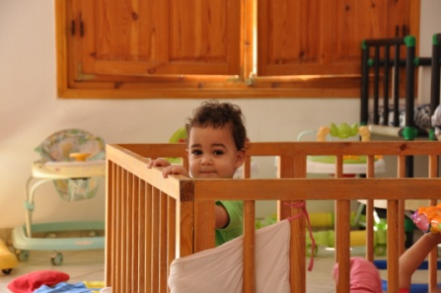
nieuwsbericht mei 2013
Aan de donateurs en vrienden van het kinderhuis: Crèche de l'Espoir in Marrakech.
Zoals beloofd een nieuwsbrief met het laatste nieuws en foto's uit het kinderhuis. Op dit moment zijn er 22 kinderen. waarvan er vijf in april/mei zijn geplaatst. Het afgelopen jaar is voor 41 kinderen gezorgd en de meesten zijn al bij de nieuwe ouders geplaatst. Gelukkig gaat het goed met de kinderen, geen ernstige zieken. Helaas is er in mei een jongetje overleden. Het blijft een komen en gaan, met onvoorziene gebeurtenissen. Zo is er een jongentje (1 á 2 jaar) geplaatst door de rechter zonder dat er vooralsnog verdere gegevens bekend zijn. Zijn moeder zit in de gevangenis omdat ze zijn babybroertje heeft gedood in zijn bijzijn.
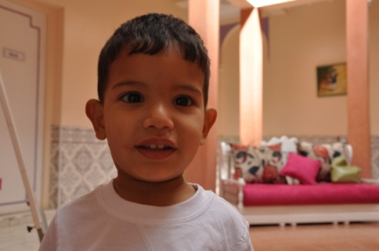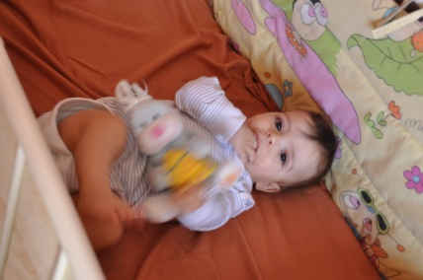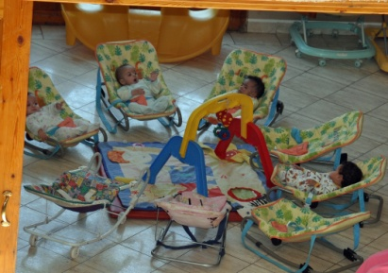
Over aandacht en gasten heeft het kinderhuis niet te klagen. Schoolklassen, organisaties en geïnteresseerden komen graag langs om meer te weten over dit initiatief. Vaak houdt het kinderhuis er giften en vrijwilligers aan over. Zo is de Britse club in Marrakech bezig om geld in te zamelen voor de operatie om de vingers en tenen van Hannah te scheiden, die aan elkaar zijn gegroeid. Een vrijwilliger verzorgt kinesie voor Nadia, het spastische meisje. Zoals al eerder vermeld, blijven de gehandicapte kinderen een probleem omdat het kinderhuis niet is ingesteld op een langdurig verblijf van deze kinderen. Er wordt aan een oplossing gewerkt. Ook verblijven er steeds kankerpatiëntjes tijdens hun behandeling met hun moeder. Nu zijn er drie kinderen met begeleiding. De bouw van een nieuw 'overblijfhuis' voor kankerpatiëntjes is al heel ver. Ook wordt er iedere week les gegeven aan kinderen met diabetes en hun ouders, zodat de kansen op het slagen van de behandeling vergroot worden.
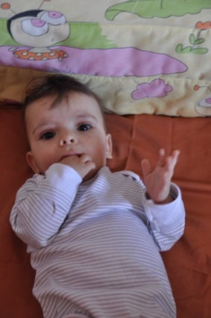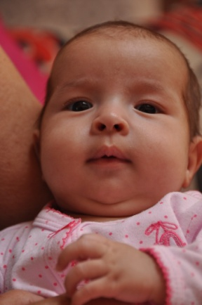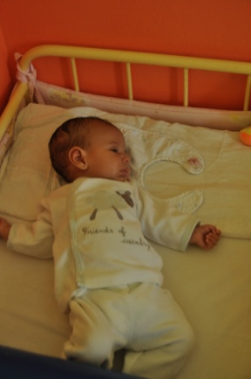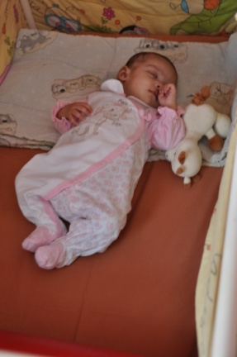
Op de jaarvergadering van bestuur, donateurs en organisaties waarbij ik aanwezig was, is veel dank en waardering uitgesproken voor de bijdrage die vanuit Nederland wordt gegeven, dus hierbij u allen hartelijk bedankt. Uiteindelijk gaat het er toch om dat het kinderhuis haar taak kan blijven uitoefenen en veel baby's kan helpen aan een goed begin van hun leven en betere kansen. Daar zetten velen zich gelukkig voor in.
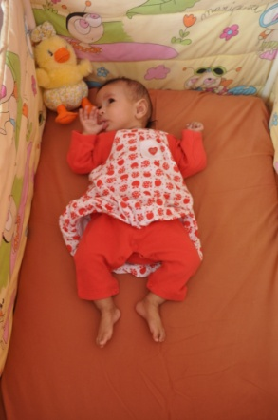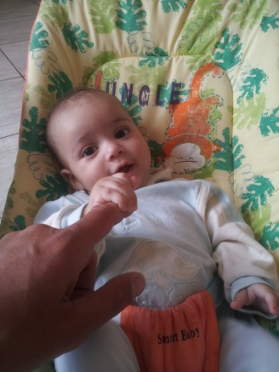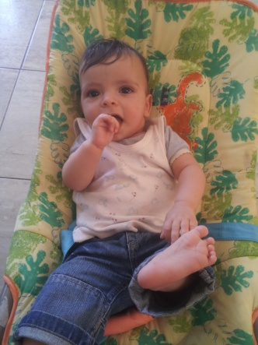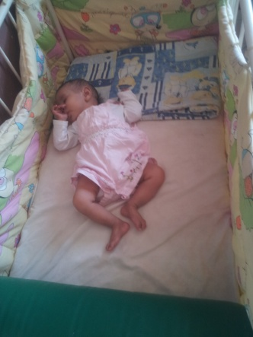
Deze maand was trouwens wel heel bijzonder voor ons. Onze zoon Farid en zijn vrouw Karina hebben hun trouwfeest in Marokko gehouden en de kinderen waren prachtige bruidsmeisjes. Als trouwcadeau hebben hun vrienden en familie een bedrag van € 1825,-gedoneerd voor het kinderhuis, zodat ik met de overige giften weer een bedrag van ruim € 2000,- kan overmaken. Wat verder binnenkomt is het begin voor de volgende storting.
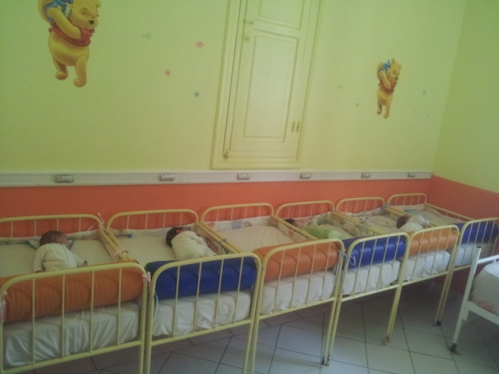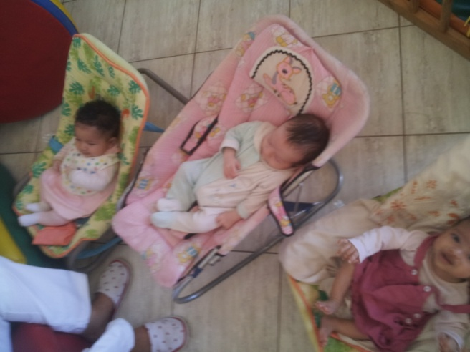

Graag dank ik iedereen nogmaals heel hartelijk voor uw steun, mede namens de baby's medewerksters en bestuur van het kinderhuis. Uw giften blijven heel erg welkom, u kunt het kinderhuis dan ook blijven steunen door uw bijdrage te storten op rekening: 52.35.03.709, inzake Crèche de l'Espoir Marrakech, tnv J.Kabbaj-Brinkman. Later in het jaar wordt het saldo van de rekening weer overgemaakt. U kunt u aan- of afmelden voor de nieuwsbrief of nieuwe belangstellenden op te geven door een mailtje retour te sturen. In november/december kunt u weer een nieuwsbrief tegemoet zien want in september/oktober bezoeken we het kinderhuis opnieuw.
Ik wens u alle goeds, sterkte bij uw werk of bezigheden en graag tot hoors of ziens.
Hartelijke groeten, Tineke Brinkman

